15 - Tipos de dados primitivos

Tipos de dados primitivos em python

**int** – inteiro: 123, -5, 0, 20

**str** – string: “Ola”, ‘esse oi’, ‘123’, “0”

**float** – número com ponto flutuante: 12.1, 20.56, 8.0, -9.7, -9.0

**bool** – booleano: True/False, (1==2), (10==10)

função **type(<dado>)** exibe o tipo de dado do <dado>:

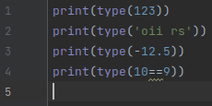 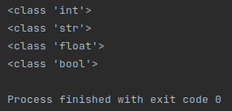

**type casting**

**int(<dado>) /str(<dado>) /float(<dado>) /bool(<dado>)**

Muda o tipo do <dado> para o especificado.

**bool():**

0, string vazia, 0.0 são todos False

Todo resto de dado com conteúdo é True

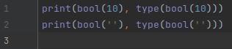 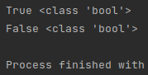

**int():**

o dado convertido tem que ser uma string que seja um número inteiro, ou um float, no caso do float o decimal será retirado.

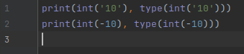 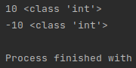

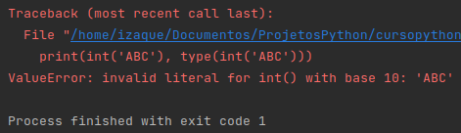

 

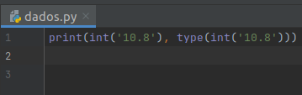

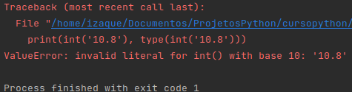

**float()**

Converte qualquer numero inteiro, ou string que represente numero.

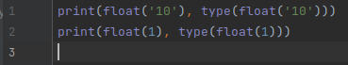 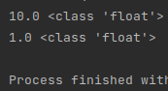

**string()**

Qualquer sequencia de caractere em string.